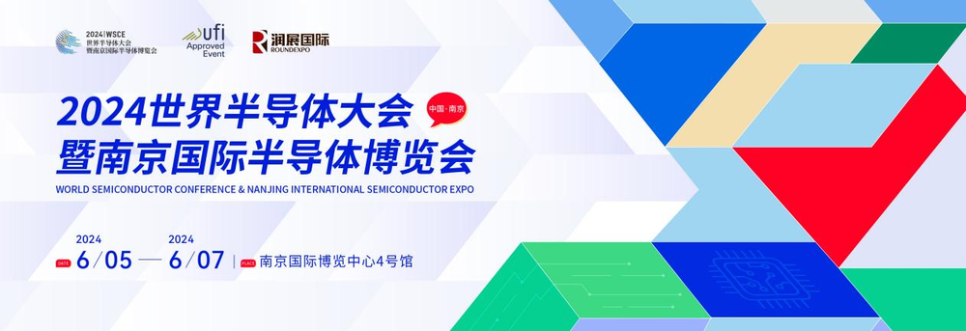

6月5-7日，2024南京国际半导体博览会将在南京国际博览中心举办，该行业盛会自2019年起已连续在南京举办5届，每年举办超过20场专题论坛，共有超过1300家企业参展，参会参观的专业观众累计超16万人次，广泛覆盖全国34个省、市、地区。  
  
  
在已经成功举办五届的基础上，本届博览会将进一步优化展会内容和形式，主打“精炼展览内核”、“强化平台价值”、“聚焦新兴需求”3大看点，打造传递产业发展趋势的重要窗口，汇聚开放合作的蓬勃力量，积极探讨产业全面复苏的发展机遇，为中国半导体市场高质量、可持续发展注入新动能。  
  
  
**看点1：10+场同期论坛精彩连台，霸馆3天**  
  
  
聚焦市场新需求，推出2024人工智能创新应用国际峰会、半导体智能制造论坛、半导体设备及核心零部件产业发展论坛、电子气体安全与发展论坛、第三届先进封装创新技术论坛暨功率半导体创新技术论坛等行业会议，广邀专家学者、行业协会、龙头企业齐聚，共同讨论半导体市场未来发展走向与机遇。

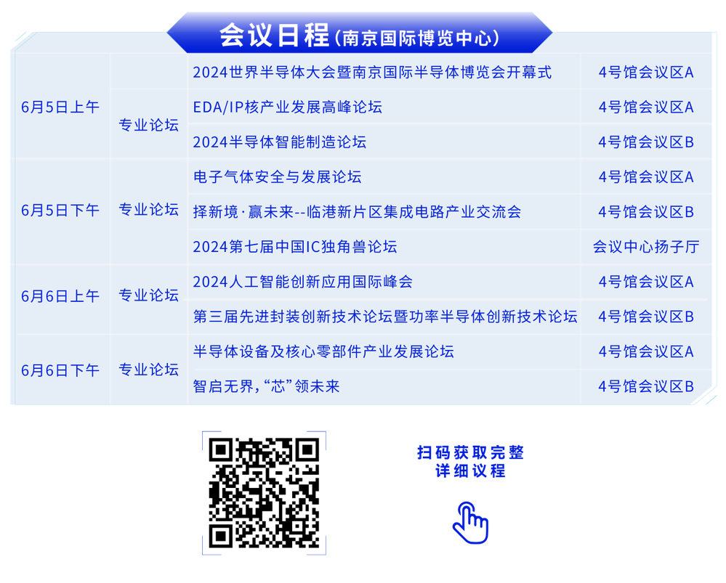

**看点2：200+参展企业同场竞秀，名企云集**  
  
  
布局IC设计、封装测试、半导体智能制造、设备与材料4大展区，荟聚全球产业链领军企业的同时，大力引入拥有专精特新“小巨人”、国家级高新技术企业等称号的优质企业，展商数量超200家，进一步集聚行业尖端科技与前沿产品，打造一场精巧、凝练，高水平、高规格的行业盛会。

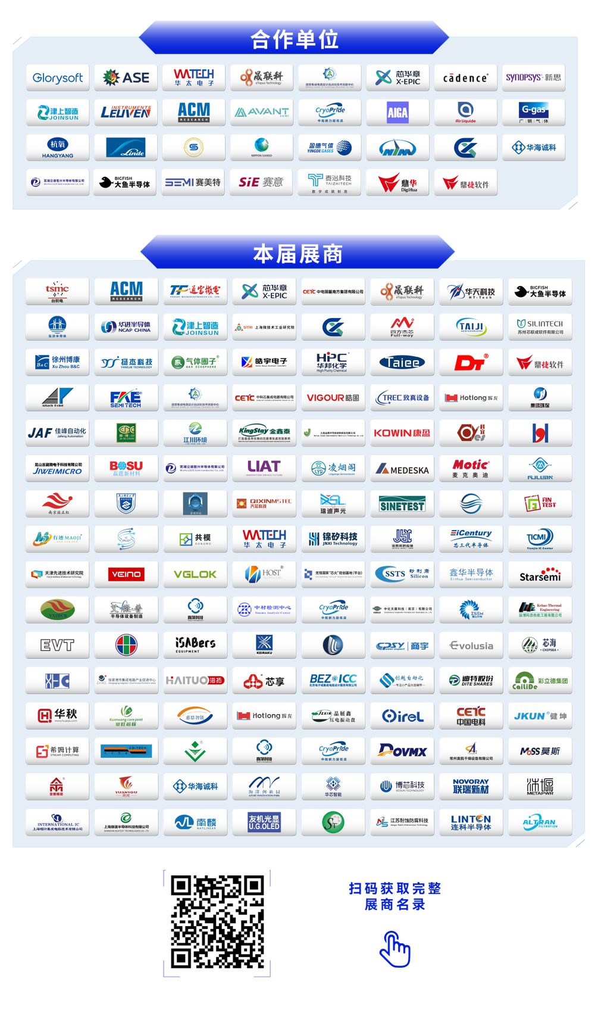

**看点3：4场专场对接会，实现供需“双向奔赴”**  
  
  
开展“百企联动”供需对接活动，打造半导体设备与材料、制造、封测、芯片设计4场专场对接会，建立服务供需双方的对接模式，创造精准、高效的对接合作；定向邀请，全面保障专业观众的数量和质量，提升展会交易实效，提高展商投资回报率。  
  
  
本届大会开幕之日，恰值“芒种”时节。都说稼穑的艰辛与收获的欢喜，皆汇聚于芒种，而半导体业者在岁时更迭间的付出与收获，也将在这场行业盛会中见分晓。  
  
  
6月5-7日，2024南京国际半导体博览会，等您赴约!

